Диагностическая работа по формированию функциональной грамотности
5-6 класс
Уважаемые ребята! Сегодня вам предстоит выполнить ряд занятий, которые помогут научиться ориентироваться в тексте, находить доказательства, приобрести опыт в решении финансовых задач, повысить уровень математической грамотности, найти решения задач естественно-научной направленности! Вы можете начать выполнять работу с любого задания! Внимательно читайте условие и вопрос каждого задания и вы справитесь со всеми предложенными заданиями. Не торопитесь, будьте внимательны, терпимы и у вас все получится! Желаем вам удачи!

Блок «ЧИТАТЕЛЬСКАЯ ГРАМОТНОСТЬ»
Прочитайте текст «Необычный путешественник»
и выполните задания к нему.

Необычный путешественник
Максим увлечён путешествиями, поэтому он часто заходит на сайт Русского географического общества http://www.rgo.ru. Однажды он нашёл на этом сайте вот такую информацию:


Максиму захотелось побольше узнать об этом путешественнике, и он стал искать дополнительную информацию. На научно-популярном портале «Вокруг Света» он нашёл интервью с Николя Ванье. Вот фрагмент этого интервью: 

Все три путешествия России вы совершили на собачьих упряжках. Почему вы выбрали такой способ передвижения, как собачья упряжка?
Это надёжный способ пересечения огромных заснеженных пространств. Кроме того, упряжка не портит местность, которую преодолевает путешественник.
Что успеваете увидеть с упряжки?
В том-то и дело, что абсолютно всё. Увидеть кое-что, конечно, можно и из поезда, из машины, даже из самолета. Но совсем другое дело, когда все 24 часа ты находишься под открытым небом. И не просто смотришь, а «чувствуешь» весь край, по которому едешь: его можно весь охватить взглядом, наслаждаться необозримыми просторами, улавливать запахи, ощущать прикосновение природы. Вот почему я считаю, что это лучший способ узнать мир.
Когда вы управляете собаками, чувствуете единение с ними?
Скорее ощущаю себя тренером футбольной команды. Как и тренер, ты не бежишь с «игроками», а остаешься на своем месте — едешь сзади, наблюдая за процессом. Ты должен максимально выгодным образом расставить игроков и следить за общим рисунком игры. Необходимо учитывать и другие критерии: метеоусловия, качество трассы, настроение собак, их сегодняшние взаимоотношения — ссоры, обиды... Как и хороший тренер, я должен принять лучшее решение на данный момент. Отношения с собаками в упряжке основываются на моём безусловном авторитете, но также на доверии и дружбе. Моя задача — обеспечить безопасность для всех: и для собак, и для себя. Часто использую веерный способ расстановки собак в упряжке: каждая собака напрямую связана с санями шлейкой, все шлейки одинаковой длины. Этот способ даёт большую подвижность собакам во время езды, бережёт их силы при поворотах и неровной дороге.
Как демонстрируете им своё отношение?
Каждое утро необходимо найти время для личной беседы с каждым псом. Хотя нельзя утверждать, что они понимают все слова, но очень чувствительны к интонации, к настроению. Отношение передается через речь, а также через физический контакт – каждую собаку нужно погладить, обнять, приласкать.
Карта России, на которой отмечены
три экспедиции на собачьих упряжках Николая Ванье.
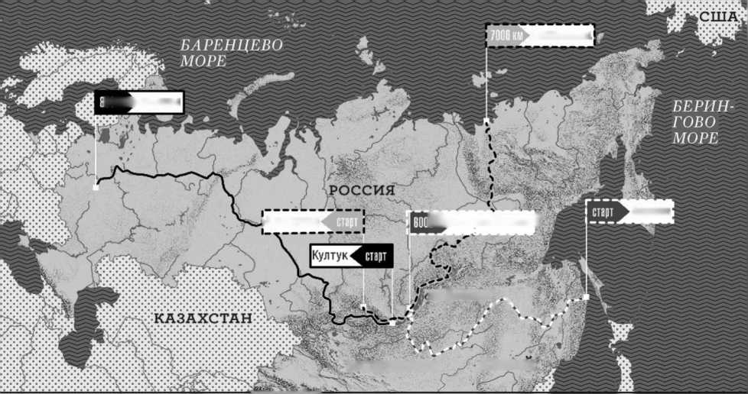

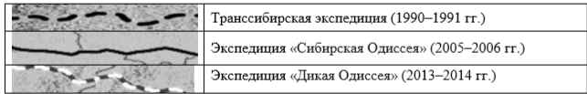
А несколько месяцев спустя Максим на сайте одного из книжных интернет-магазинов увидел описание книги Н. Ванье.
Книга написана известным французским путешественником, посвятившим жизнь изучению Сибири. Температура -30°С. Упряжка из 10 собак стартует из небольшого посёлка на берегу Тихого океана. А впереди 6000 км по снегу и скалам, встречи с людьми и животными. Только благодаря выносливости и чутью своих собак Ванье сумел преодолеть все испытания и пройти этот нелегкий путь. Этот роман — о преданности и дружбе человека и животных.
Максиму интересно было узнать мнение читателей об этой книге. Вот один из отзывов, которые он нашёл:
«Я была уверена, что в таких перемещениях сложность заключается в том, что собаки часто устают, из-за чего приходится делать остановки для отдыха. Однако автор меня удивил, когда рассказал о том, что ездовых собак сложно остановить или хотя бы заставить ехать медленнее, они готовы бежать без передышки хоть весь день. Особое удовольствие доставили цветные фотографии автора, которые встречаются в книге через каждые 30 страниц. Книга пропитана безграничной любовью к животным и природе. Пейзажи и особенности погоды так хорошо переданы, что я представляла себя ездоком в санях, путешественником по нашей красивой земле. Как хочется, подобно автору, запрячь сорок лапок и рвануть вперед, к своей мечте, всем ветрам назло!»
ЗАДАНИЯ:
- Выпишите ОДНО утверждение, которое противоречит содержанию
интервью.
- Николя Ванье любит собак, относится к ним по-дружески.
Б. Николя Ванье воспринимает собак только как средство передвижения и не испытывает к ним эмоций.
- В. Николя Ванье хорошо знает собак, их повадки, использует эти знания для управления собаками.
Г. Николя Ванье часто разговаривает с собаками, считая, что они понимают интонацию, настроение.

2.Выберите книгу, описание которой прочитал Максим. Запишите букву, которой обозначена книга, объясните свой выбор
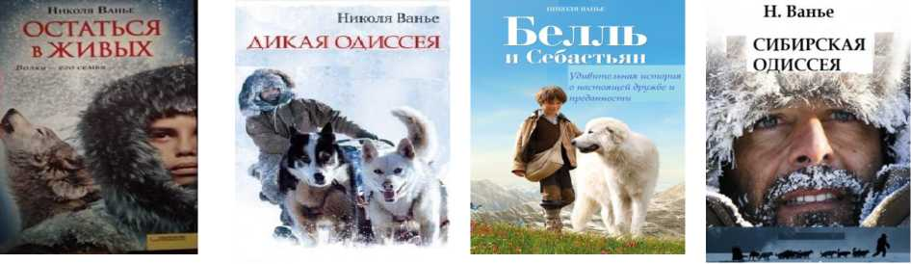

А Б В Г

БЛОК «МАТЕМАТИЧЕСКАЯ ГРАМОТНОСТЬ»
Задание «Кожаная мозаика».
Вопрос 1. В кружке «Кожаная мозаика» ребята делают панно из кусочков кожи. Лена и Маша решили сложить квадрат со стороной 6 см с помощью одинаковых фигур. Лена - из прямоугольников, Маша - из треугольников (смотри таблицу 1).
1 см

Запишите на своем листке с ответами, сколько фигур потребуется каждой девочке по форме: ЛЕНА____штук, Маша___ штук.
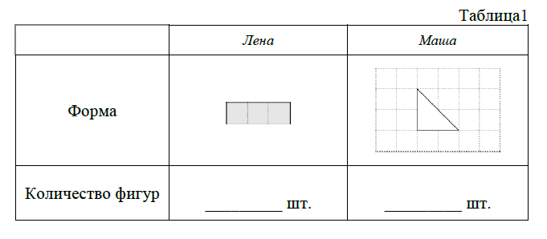
Вопрос 2. На занятии кружка ученики разложили все оставшиеся кусочки кожи по форме, пересчитали их, придумали название каждой форме. Вот что у них получилось.
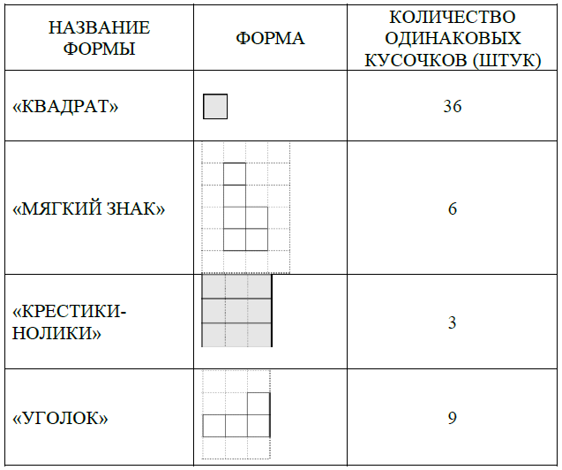
Ребята хотят сложить квадрат со стороной 6 см из одинаковых кусочков. Запишите названия всех форм, из которых смогут сложить такой квадрат (рисунок ниже).

БЛОК «ФИНАСОВАЯ ГРАМОТНОСТЬ»
Траты Димы
В середине декабря Дима подошёл к своей сестре Насте.
– Настя, сколько у тебя осталось денег на карточке? – спросил Дима.
– Почему ты меня об этом спрашиваешь?
– Скоро Новый год, а у меня не хватает денег на подарки. Не могу же я просить у родителей им на подарки!
– Куда ты их потратил, ведь нам в начале месяца дали одинаковую сумму? У меня, например, еще остались деньги.
– Как куда? Вот смотри!
1. Дима написал список своих расходов за декабрь.
Траты
1) Ходил с Сережей и Таней в кино
2) Купил четыре шоколадки: папе, маме, себе и Насте
3) Подарок другу Сереже на день рождения
4) Катался с мальчишками на колесе обозрения
5) Стрелял в тире с Сережей
6) Купил и выпил две банки сладкой газировки
7) Купил спиннер для сестры Сережи
8) Купил шариковую ручку
9) Купил акварельные краски
Какие траты Дима совершил лично для себя?
Выпишите их из списка Димы.

2. Настя сказала:
– Я не знаю, что теперь делать, Дима. Надо было заранее подумать, какие траты совсем не обязательны, и отказаться от них.
Посмотрите список трат Димы. Выберите одну из трат, от которой Дима мог бы отказаться, если бы раньше вспомнил о подарках к Новому году. Объясните свой выбор.

3. Дима очень огорчился из-за того, что оказался в такой ситуации.
Почему у Димы возникла проблема с деньгами? Выпишите один ответ.
1) Все стоит очень дорого, поэтому денег у него не хватило.
2) Дима очень разносторонний мальчик, и у него много разных интересов
3) Дима не продумывал свои расходы и тратил деньги неразумно.
4) В начале месяца Диме дали меньше денег, чем его сестре.

4. Почему траты карманных денег нужно планировать? Дайте ответ, опираясь на личный опыт.

БЛОК «ЕСТЕСТВЕННОНАУЧНАЯ ГРАМОТНОСТЬ»

Прочитайте текст «Хищные птицы» и выполните задания
Хищные птицы питаются мелкими птицами и птицами средних размеров, грызунами, зайцами, рыбами, лягушками, змеями, копытными животными и даже хищными, лисицами, рысями и другими.
На фотографиях показаны некоторые хищные птицы. Если спросить, выдели ли вы когда-нибудь хищных птиц в природе, то многие из вас ответят, что «нет». Хищных птиц в природе действительно мало по сравнению с другими птицами. На Земном шаре насчитывается 9 000 различных видов птиц, из них к хищным птицам принадлежит приблизительно 270 видов, а в России всего 55 видов.
Задание 1:
Почему хищных птиц в природе гораздо меньше по сравнению с другими птицами?
Выпишите букву, под которой находится один правильный ответ.
А.У хищных птиц меньше продолжительность жизни, чем у других птиц.
Б. Хищные птицы крупнее и им нужно больше пищи, чтобы прокормиться.
В.На хищных птиц человек больше охотится, чем на других птиц.
Г. Хищные птицы живут в более суровых природных условиях, чем другие птицы.
Для поимки своей добычи хищным птицам приходится изрядно потрудиться. Однажды было подсчитано, что примерно из 3 тысяч атак, предпринятых разными хищными птицами, закончились удачно только 200 атак. Пернатые хищники поймали добычу (мелких птиц) и смогли подкрепиться. Некоторые хищные птицы могут вообще не есть в течение пяти недель из-за отсутствия пищи.
Задание 2:
Чем могут отличаться от других те животные, которых удаётся поймать хищным птицам?
Ответ запишите на листке ответов
Изучением птиц занимается наука «орнитология». А одним из главных методов исследования является кольцевание птиц. Птицу отлавливают и надевают ей на лапку кольцо с указанием даты и места, где ее окольцевали. Потом птицу отпускают. На фотографии показано кольцевание птенцов соколов-сапсанов, обнаруженных на 30-м этаже главного корпуса МГУ
Задание 3: Что можно узнать о жизни птиц с помощью кольцевания?
Ответ запишите в свой лист ответов

